Меры безопасности при очистке крыш от снега и льда

Работы по очистке крыш зданий от снега и льда относятся к работам повышенной опасности, так как работающие на них люди могут подвергаться воздействию ряда опасных и вредных производственных факторов:

- расположение рабочего места на значительной высоте относительно поверхности земли;
- пониженная температура поверхностей оборудования;
- аварийные конструкции зданий и помещений;
- падающие предметы и инструменты;
- опасность поражения электрическим током.

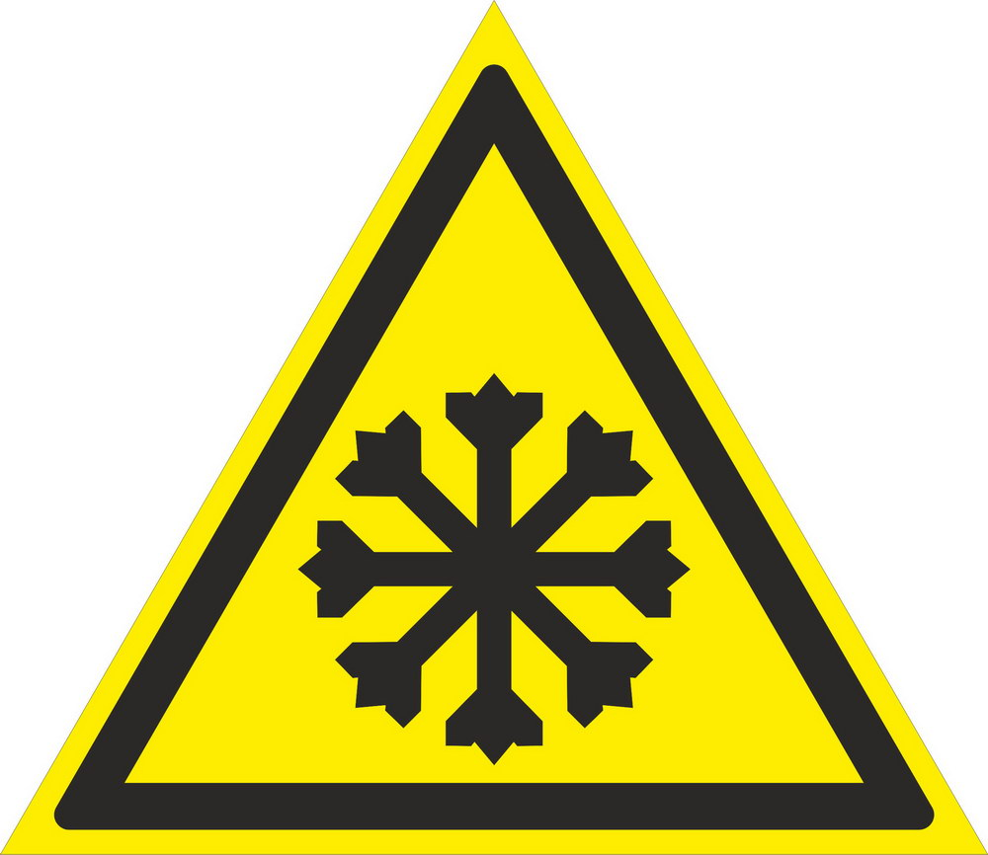

К выполнению работ на крыше допускаются работники, прошедшие обучение по охране труда и проверку знаний требований охраны труда в установленном порядке.
На проведение работ на крыше составляют наряд - допуск на подготовку и проведение работ, установленной формы. В наряде - допуске указываются: фамилия и должность ответственного за организацию и безопасное проведение работ (руководитель работ); состав бригады; место, условия и содержание работ, которые необходимо провести; необходимые защитные средства; спасательное снаряжение; а также особые меры безопасности.
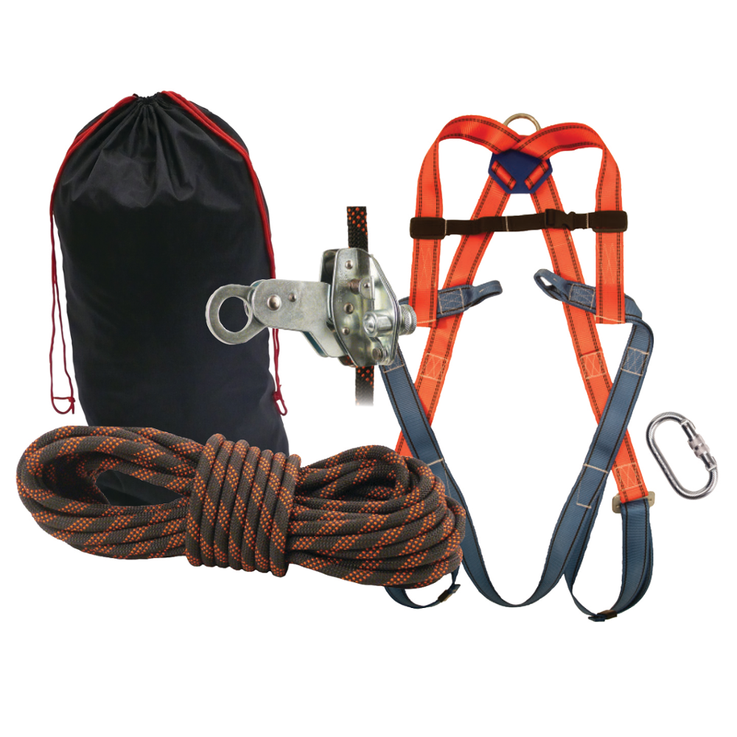
Бригада для работы на крыше должна быть снабжена следующим инвентарем:
- оградительными (предупредительными и запрещающими) переносными знаками;
- переносными лестницами, стремянками, трапами с поперечными планками;
- испытанными и проверенными предохранительными поясами со страховочным канатом (страховочной веревкой);
- специальными приспособлениями для уборки снега: скребками, крюками, толкателями (раздвигами), деревянными или пластмассовыми лопатами.

Для безопасной уборки крыши все работы должны проводиться в дневное время. В случае необходимости проведения этих работ в темное время суток место работы должно быть хорошо освещено.

Требования безопасности до начала работы:

До начала производства работ по очистке кровель от снега и наледи руководитель работ обязан:
- провести целевой инструктаж по безопасным методам работы членам бригады;
- проверить готовность бригады к производству работ (физическое состояние рабочих, спецодежду; наличие индивидуальных защитных и страховочных средств; наличие необходимого инструмента и его исправность);
- проверить техническое состояние стропил, обрешетки, парапетной решетки с целью установления их исправности и прочности; надежность закрепления страховочных веревок; лестниц или стремянок около слуховых окон; водосточных труб, воронок, выступающих частей на фасаде зданий. При обнаружении неисправностей перечисленных элементов принять меры по их ремонту до производства работ по очистке кровли.

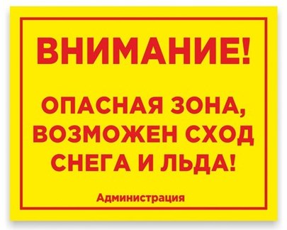

До начала работ необходимо оградить место работы и обозначить предупредительными знаками и световыми сигналами:

- оградить тротуар и проезжую часть на ширину возможного падения снега и льда с трех сторон инвентарными решетками (щитами), сигнальной лентой или веревкой с красными флажками, подвешиваемой на специальных стойках. Ширина ограждаемой части при высоте зданий до 20 м должна быть не менее 6 м, при высоте до 40 м - не менее 10 м., при высоте более 40 м ширина ограждаемой части должна быть увеличена;

- оградить электросеть и электрооборудование, которое находится на расстоянии 2,5 м и ближе к месту проведения работ;

- запереть изнутри дверные проемы, лестничные клетки, арки, ворота выходящие в сторону очищаемого от снега ската крыши, или выставить дежурных для предупреждения людей об опасности.

- расставить на тротуаре дежурных для обеспечения безопасности случайных прохожих. Дежурных расставляют с внешней стороны ограждения на расстоянии не более 1м от него. Дежурные в обязательном порядке должны быть обеспечены сигнальными жилетами, защитными касками и свистками.

Требования безопасности во время работы:

- подниматься на крышу и спускаться только по лестничным маршам и оборудованным для подъема на крышу лестницам;
- закрепить переносные стремянки (трапы) за конек крыши крюками;
- закрепить средства индивидуальной защиты от падения с высоты за прочные конструктивные элементы зданий или за специальные скобы, устроенные на крыше, или монтажные петли железобетонных плит;
- при складировании на крыше здания материала и инструмента принять меры, исключающие их падение, скольжение по скату крыши или сдувание ветром;
- сброс снега и наледи начинать только по свистку руководителя работ. Первые сбросы являются пробными для определения правильности установки ограждения опасной зоны;
- снятие ледяных сосулек с краев крыши здания и у водосточных труб производить только специальным приспособлением (крючком);
- очистку от снега следует производить только деревянными или пластмассовыми лопатами;
- сбрасывание снега с кровли должно производиться одновременно с обоих скатов крыши, начиная от конька к карнизу равномерно, не допуская перегрузки от снега отдельных участков (стропил или ферм);
- сброшенный на землю снег должен перемещаться в прилотковую полосу, а на широких тротуарах формироваться в валы.

Запрещается:
- использовать для подъема на крышу и спуска пожарные лестницы;
- работать без поясов и страховочных веревок, а также без валяной обуви;
- применять страховочные пояса без наплечных ремней;
- закреплять средства индивидуальной защиты от падения с высоты (привязываться) за оголовки дымовых труб, траверзы телефонной и радиотрансляционной сетей;
- применять стальные лопаты и ломы для очистки снега и сколки наледи с кровли;
- касаться электропроводов, телевизионных антенн, световых реклам и других электрических установок, которые могут вызвать поражение электротоком;
- свешиваться с крыши при выполнении работы;
- сбрасывать снег и лед в воронки и водосточные трубы, на электрические и телефонные провода.

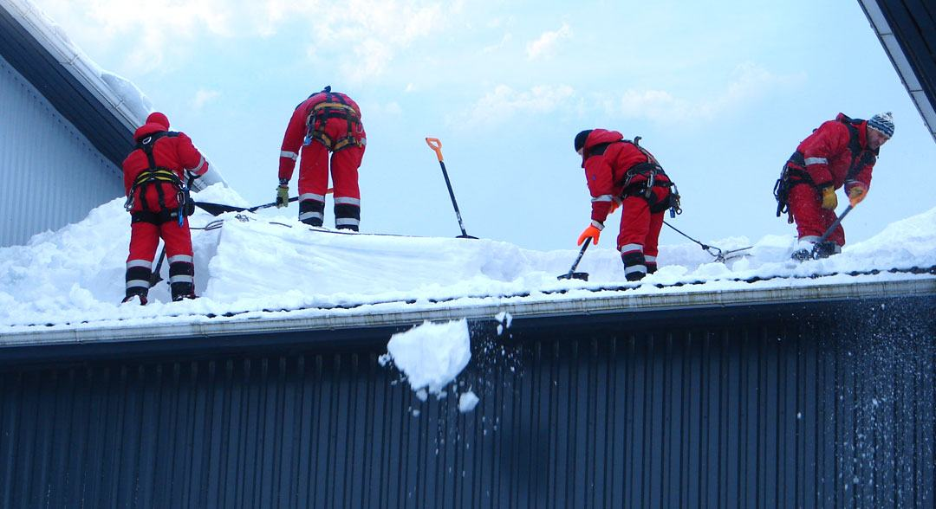

Требования безопасности после работы:

- проверить состояние кровли, выступающих элементов здания, световых реклам, вывесок, электрических и телефонных проводов, телевизионных антенн и при выявлении нарушений принять меры по их устранению;
- в случае выявления аварийного состояния балконов, лоджий, эркеров, козырьков и других выступающих элементов фасада здания, следует немедленно установить временные крепления, оградить участок под аварийной конструкцией и запретить выход на балконы, лоджии, эркеры, козырьки;
- произвести наружный осмотр индивидуальных защитных и страховочных средств и при выявлении нарушений принять меры по их устранению или замене;
- просушить индивидуальных защитных и страховочных средств.

Будьте внимательны и осторожны!
Неквалифицированный подход к уборке кровли может создать угрозу жизни и здоровью работников и людей, оказавшихся в зоне производства работ.

